
Para la creación tanto del RSS como el Atom lo primero que he hecho a sido poner las cabeceras de cada uno:

Cabecera RSS:
Cabecera Atom:
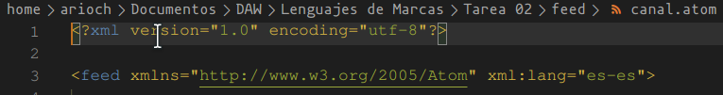

Luego he puesto en cada uno los elementos para definir cada canal, tanto los obligatorios como los opciones que me pedían en la tarea.

Luego tras rellenar los elementos para definir cada canal, cree las entradas que me pedían en la tarea, no solo los obligatorios sino que también los opcionales como se pedía en el Atom como los que han sido necesarios para completar los que han pedido en la tarea.

Tras rellenar los dos canales me puse a validar cada uno en su validador correspondiente.

Validación RSS:
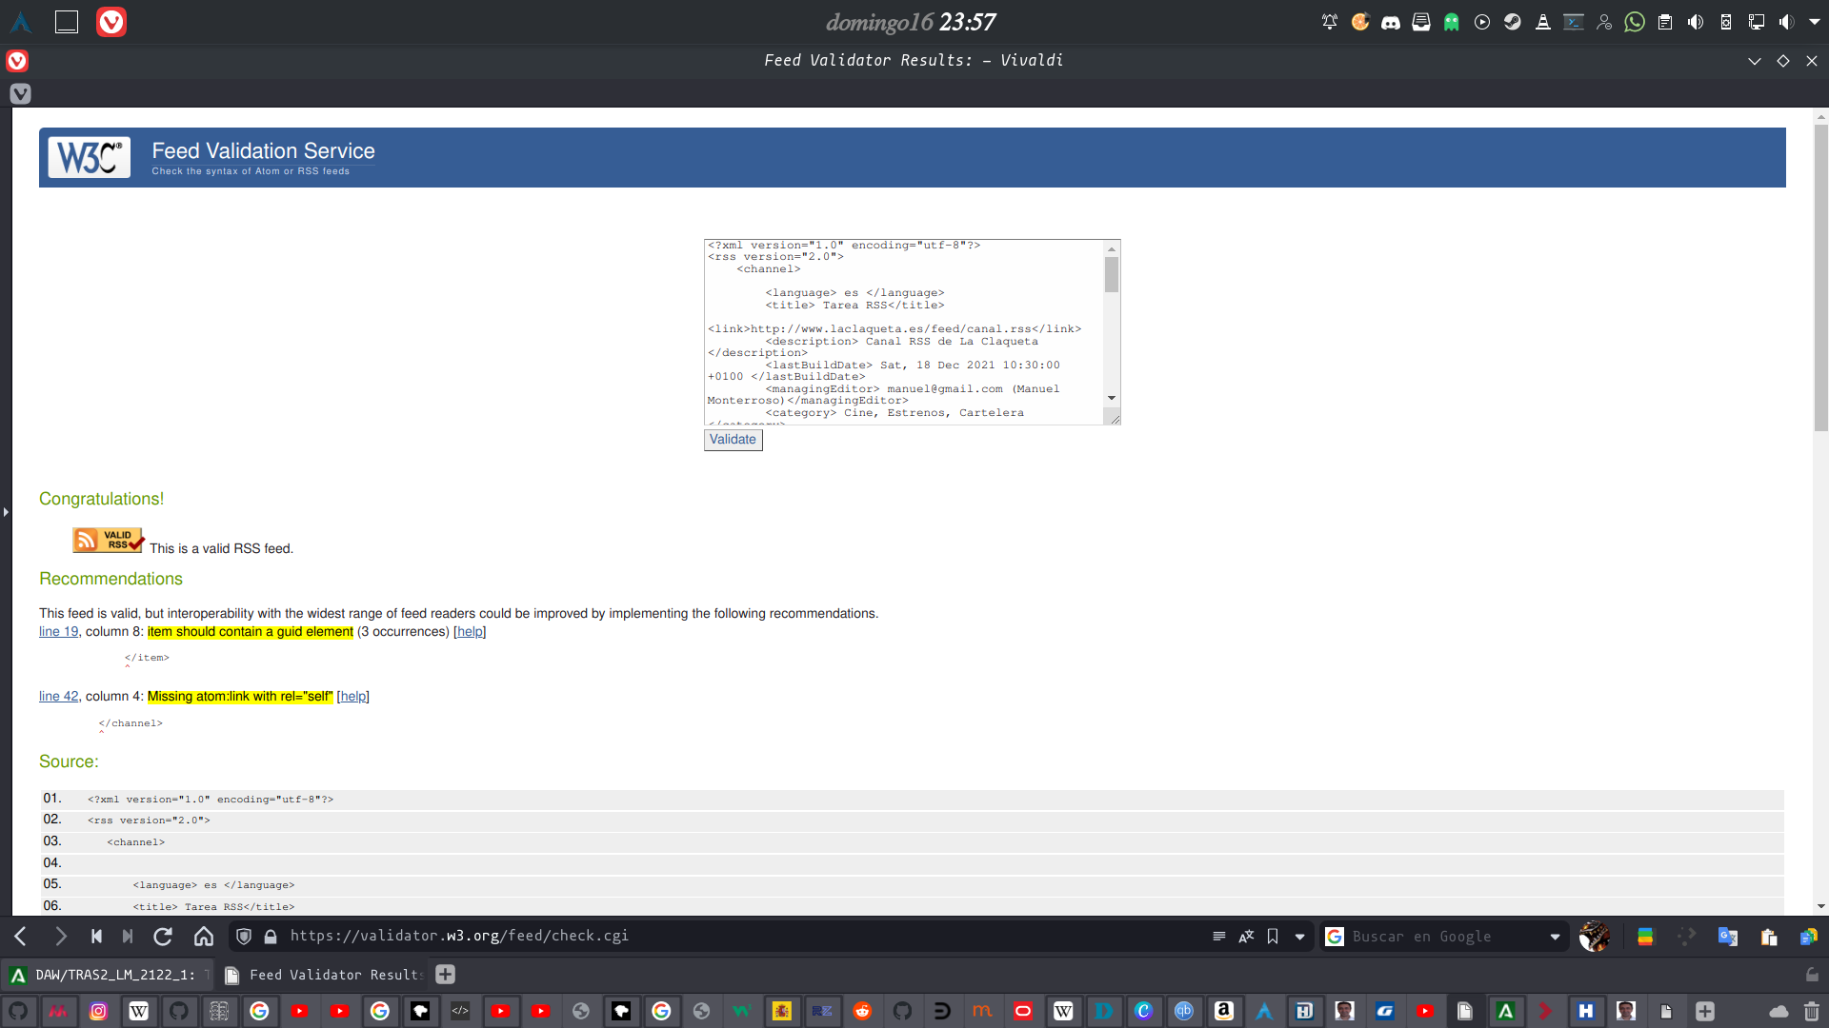

Validación Atom:
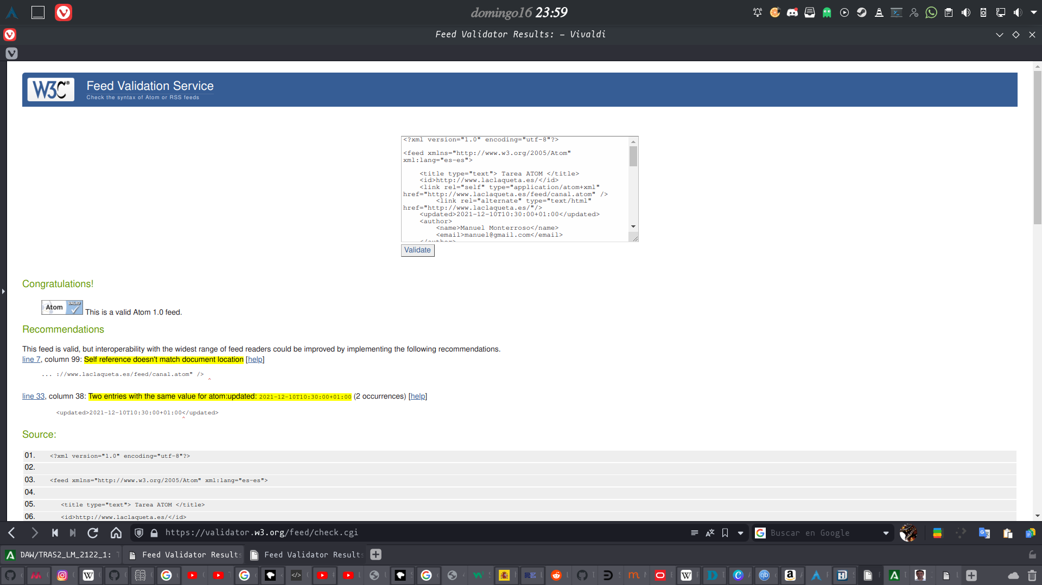
En cada validación han salido algunos consejos para cambiar algunas cosas, pero como indica la tarea se han ignorado.

Por último he añadido a mi página web los enlaces tanto en el cabecero como en footer para que funcione los dos iconos con sus respectivos enlaces hacia cada canal.
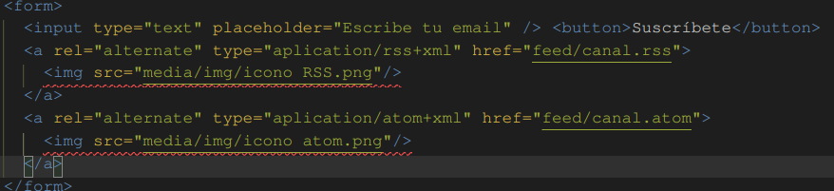

Lo he puesto en el footer junto con el form para que este junto con el enlace al newsletter y luego en el CSS les he dado una pequeña separación.

